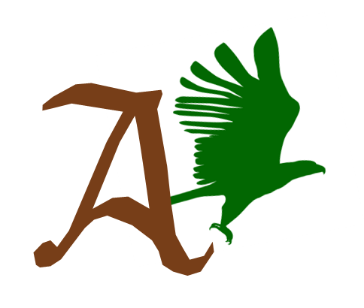
ARCADIA HABITATS & ANIMAUX

LES MARAIS DE LA LÉGENDE

La Fauconnerie [Volière]
- 2 faucons pèlerins
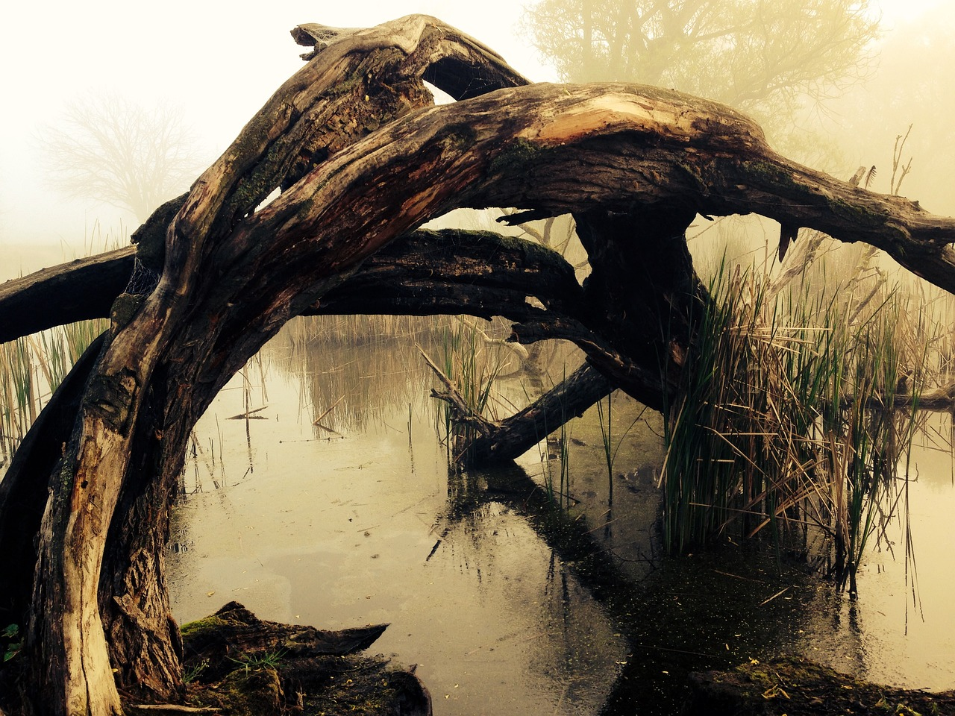
- 2 buses à queue rousse
- 2 aigles royaux
- 2 éperviers d’Europe

Le Marécage sans retour
- 2 Crocodiles
- 2 Hippopotames et leur bébé

Le Pont de l’épée
- 6 Castors
- 2 Hérons
Marais Tribu Lac (© SaschaFritz)
- 4 Flamands roses

LA JUNGLE AUX MERVEILLES
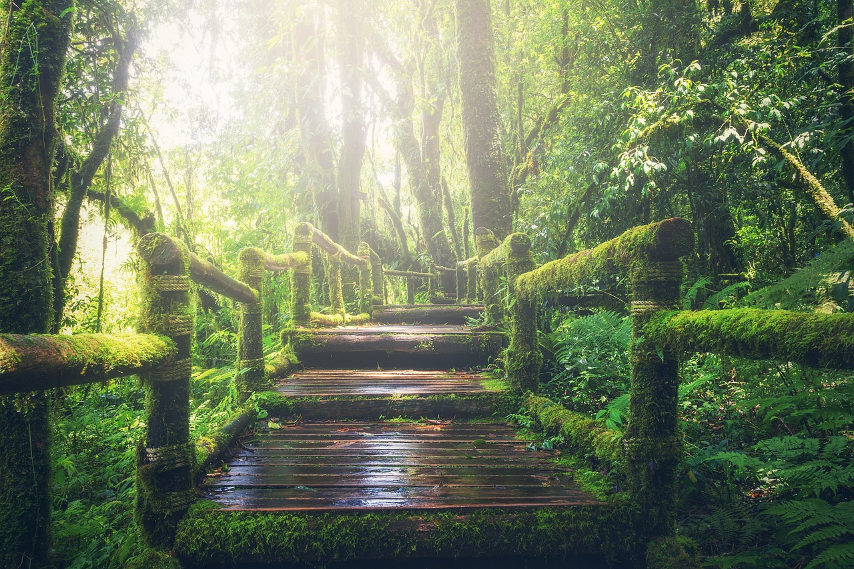
L’Antre de Mélusine [Vivarium]
- 1 Couleuvre vipérine
- 1 Boa constrictor
- 1 Python

L’Arbre aux panthères
- 2 panthères noires

Le Cœur de la forêt
- 2 pandas roux
Jungle Sentier Pas (© sasint)

L’Île des lémuriens
- 8 lémuriens

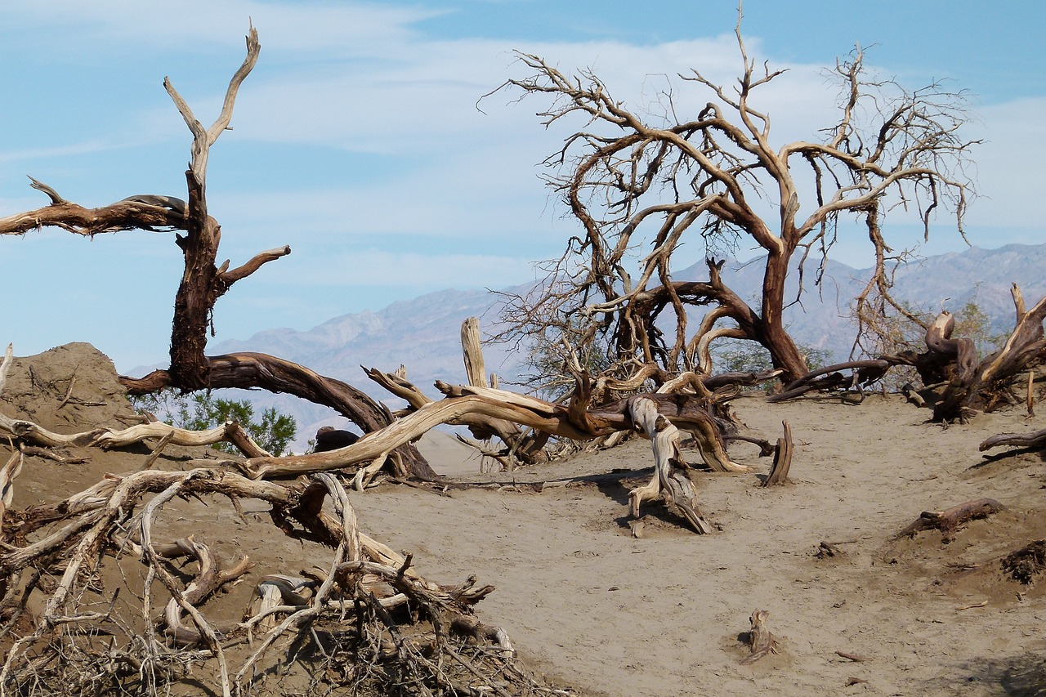
LA SAVANE DES OBIS

La Steppe des mangeurs d’herbe
- 2 Girafes et leur girafon
- 4 zèbres
- 6 suricates

La Fosse aux lions
Death Valley (© ArtTower)
- 4 lions

LES MARAIS
DE LA LÉGENDE

La Fauconnerie [Volière]
- 2 aigles royaux
      - Arthur (© MassoudHosnaRokh)
      - Guenièvre (© haim_charbit)
- 2 buses à queue rousse
      - Tristan (© Alexas_Fotos)
      - Iseult (© MabelAmber)
- 2 éperviers d’Europe
      - Yvain (© 12138562O)
      - Laudine (© 12138562O)
- 2 faucons pèlerins
      - Perceval (© Anrita1705)
      - Blanchefleur (© Ruthmcd)

Le Marécage sans retour
- 2 Crocodiles
      - Corneval (© MartinStr)
      - Croquetonne (© NoName_13)
- 2 Hippopotames et leur bébé
      - Napoléon (© clarbner)
      - Apolline (© Michelle_Raponi)
      - Pollux (© adege)

Le Pont de l’épée
- 5 Castors
      - Courte (© manfredrichter)
      - Durandal (© SteveRaubenstine)
      - Excalibur (© Juergen57BS)
      - Galatyn (© miloszelezny)
      - Joyeuse (© Ralphs_Fotos)
- 2 Hérons
      - Archimède (© sharkolot)
      - Merlin (© Couleur)
- 4 Flamands roses
      - Mauve (© Patrice_Audet)
      - Prune (© Patrice_Audet)
      - Rosy (© Patrice_Audet)
      - Violette (© Patrice_Audet)

LA JUNGLE
AUX MERVEILLES

L’Antre de Mélusine [Vivarium]
- 1 Couleuvre vipérine : Mélusine (© rihaij)
- 1 Boa constrictor : Viviane (© IanZA)
- 1 Python : Morgane (© Kapa65)

L’Arbre aux panthères
- 2 panthères noires
    - Veuve (© katerinavulcova)
    - Orphelin (© maminounou)

Le Cœur de la forêt
- 2 pandas roux
    - Loris (© LyraBelacqua-Sally)
    - Brigitte (© christels)

L’Île des lémuriens
- Anthony (© Robbok)
- Bénédicte (© ambquinn)
- Colin (© PuaBar)
- Daphné (© Wildfaces)
- Éloïse (© christels)
- Francesca (© Alexas_Fotos)
- Grégory (© Alexas_Fotos)
- Hyacinthe (© ChiemSeherin)

LA SAVANE
DES OBIS

La Steppe des mangeurs d’herbe
- 2 girafes et leur girafon
      - Gildas (© 27707)
      - Gwendoline (© janicklh33)
      - Gandalf (© janicklh33)
- 4 zèbres
      - Bucéphale (© OrnaW)
      - Gringalet (© Alpcem)
      - Lion (© peterjohnball0)
      - Veillantif (© nimrodins)
- 7 suricates
      - Atchoum (© Wolfgang-1958)
      - Dormeur (© Wolfgang-1958)
      - Grincheux (© Wolfgang-1958)
      - Joyeux (© Wolfgang-1958)
      - Prof (© Wolfgang-1958)
      - Simplet (© Wolfgang-1958)
      - Timide (© Wolfgang-1958)

La Terre des lions
- Simba (© 27707)
- Nala (© PublicDomainPictures)
- Kiara (© schuetz-mediendesign)

LES SERVICES

Ján Števonka © Fauconnier La Nature
F. Muhammad Herman Parc National Park (petit train)
Rudy and Peter Skitterians Le Restaurant Table à Manger
Ariel White Girafes alimentation zoo

